“微校青年”自媒体研究团成功访问南京筠泽文化传媒有限公司

2024年7月13日 南京

“微校青年”自媒体研究团是南京师范大学本科生在高灵萱、刘永昶两位老师的指导下成立的研究网络自媒体文化的团队。为深入了解直播行业的前沿技术及运营模式，帮助研究团成员提供行业内实战经验和专业知识，研究团于今日顺利参观了知名直播公司——筠泽文化传媒有限公司。

活动伊始，公司负责人对研究团进行了热情接待，并对公司概况、发展历程及未来规划进行了详细介绍。筠泽传媒以其创新的直播技术和丰富的内容资源在行业内占据了重要地位。在介绍中，负责人特别强调了公司在内容创作、用户互动和数据分析方面的前沿技术，展示了公司如何通过技术手段提升直播质量和用户体验。



随后，研究团成员们参观了公司的直播制作区、后期剪辑室以及数据分析中心。在制作区，技术人员演示了实时直播的操作流程，展示了如何通过高端设备进行高清直播及即时互动。在后期剪辑室，成员们了解了如何通过先进的软件进行视频剪辑和效果增强。此外，在数据分析中心，研究团成员们对用户行为分析、内容优化策略有了更深刻的理解。

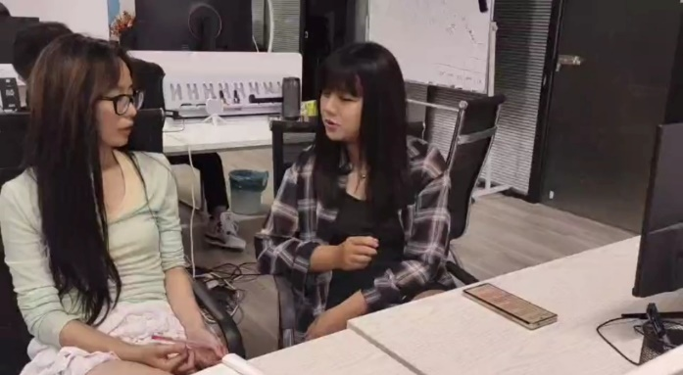

在参观结束后，研究团成员们与筠泽传媒的负责人进行了访谈交流。双方就当前直播行业的趋势、挑战以及未来的发展方向进行了深入探讨。筠泽文化传媒的负责人分享了他们对直播内容创作、粉丝互动以及商业化运作的宝贵经验，并回答了研究团成员们提出的相关问题。

“微校青年”自媒体研究团表示，此次参观活动极大地拓宽了他们的视野，让他们对直播行业有了更加全面的认识。研究团成员们希望未来能有更多这样的机会，进一步了解行业前沿，为未来的自媒体发展积累更多的实践经验和知识。

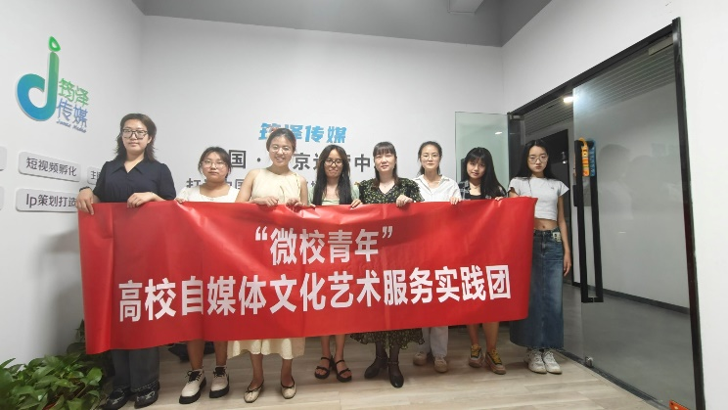

筠泽传媒表示，欢迎更多的自媒体团队和学术团体前来参观交流，共同推动行业的创新和进步。

文案|徐芝清

图片|贾子萌